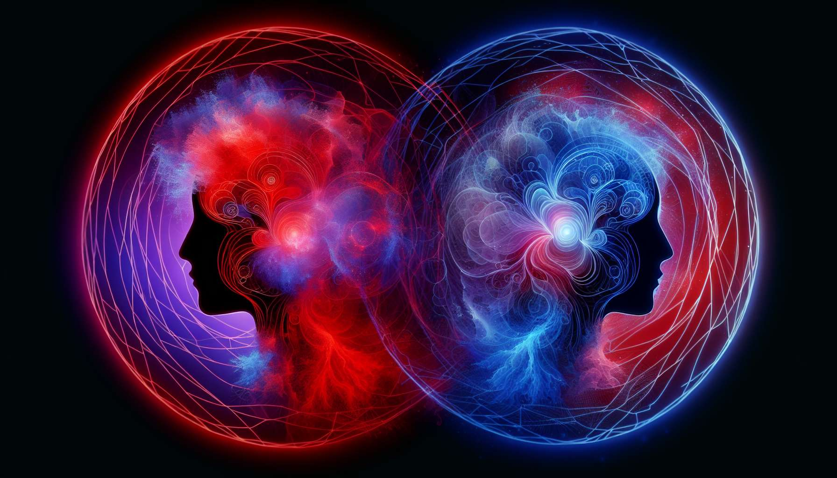

El submódulo "Interacciones entre perfiles" es un aspecto fascinante y esencial del Diseño Humano que nos permite comprender cómo los diferentes perfiles interactúan e influyen mutuamente. Cada perfil aporta sus propias cualidades, desafíos y modos de funcionamiento únicos, y cuando dos o más perfiles se encuentran, se crea una dinámica particular que puede ser a la vez enriquecedora y compleja.  
  
Entender las interacciones entre perfiles es particularmente importante en el contexto de las relaciones, ya sea a nivel personal, familiar o profesional. Cuando comprendemos el perfil de aquellos con quienes interactuamos, podemos apreciar mejor sus fortalezas, sus necesidades y sus potenciales puntos de fricción. Esto nos permite adaptar nuestro enfoque, comunicarnos más eficazmente y crear relaciones más armoniosas y productivas.  
  
Tomemos el ejemplo de una interacción entre un perfil 5/1 (Herético Investigador) y un perfil 2/4 (Oportunista Ermitaño). El Herético Investigador, con su tendencia a cuestionar el status quo y buscar la verdad, podría encontrar al Oportunista Ermitaño demasiado acomodaticio y superficial en su modo de aprovechar las oportunidades. Por su parte, el Oportunista Ermitaño podría encontrar al Herético Investigador demasiado rígido y provocador en su búsqueda de la verdad. Sin embargo, si cada uno es capaz de reconocer y apreciar las fortalezas del otro - la capacidad del Herético Investigador de aportar nuevas perspectivas y la del Oportunista Ermitaño de adaptarse y aprovechar las situaciones - pueden formar un equipo muy complementario y eficaz.  
  
Otro aspecto importante de las interacciones entre perfiles es la manera en que pueden influir y "condicionarse" mutuamente con el tiempo. En una relación de larga duración, los socios tienden a integrar inconscientemente algunas cualidades del perfil del otro. Por ejemplo, un Generador con un perfil 1/3 (Investigador Mártir) en relación con un Proyector con un perfil 2/5 (Ermitaño Herético) podría, con el tiempo, desarrollar una mayor capacidad para cuestionar las cosas y expresar su verdad, bajo la influencia de la línea 5 de su pareja. Asimismo, el Proyector podría aprender a escuchar más su sabiduría interior y a servir a los demás, inspirado por las líneas 1 y 3 de su pareja Generador.  
  
Comprender estas influencias mutuas puede ayudarnos a navegar de manera más consciente en nuestras relaciones y a utilizar estas dinámicas para nuestro crecimiento y nuestra evolución personal. En lugar de ver las diferencias entre perfiles como fuentes de conflicto, podemos verlas como oportunidades de aprendizaje y equilibrio mutuo.  
  
También es importante considerar las interacciones entre perfiles en el contexto de las "puertas" y los "canales" del BodyGraph. Cada puerta y cada canal aportan sus propios temas y energías, que pueden reforzar o moderar las cualidades de los perfiles. Por ejemplo, un Manifestante con un perfil 3/5 (Mártir Herético) y la puerta 51 (Shock) definida podría expresar sus tendencias de Mártir y de Herético de manera particularmente intensa y provocadora, debido a la energía de shock y despertar de la puerta 51. Comprender estos matices puede ayudarnos a interpretar y gestionar mejor las interacciones entre perfiles en toda su complejidad.  
  
En última instancia, estudiar las interacciones entre perfiles es una invitación a abrazar la diversidad y la complementariedad de los seres humanos. Cada perfil tiene algo único y valioso que ofrecer, y es en su interacción donde esta riqueza se revela plenamente. Aprendiendo a reconocer, apreciar y trabajar con los diferentes perfiles, podemos crear relaciones y equipos más armoniosos, creativos y eficaces, apoyando mutuamente nuestro crecimiento y nuestra evolución personal.  
  
Por lo tanto, ya sea que estén explorando sus propias interacciones de perfil o trabajando con las de otros, aborden este estudio con curiosidad, apertura y respeto. Busquen entender en lugar de juzgar, apreciar en lugar de criticar, y utilizar estos conocimientos para crear más armonía y sinergia en todas sus relaciones. Así es como el Diseño Humano puede convertirse en una auténtica herramienta de comprensión, conexión y crecimiento, al servicio de relaciones más satisfactorias y de una humanidad más integrada.  
  
Puntos a recordar :  
  
- Las interacciones entre perfiles son esenciales para comprender la dinámica de las relaciones en el Diseño Humano.  
- Cada perfil tiene sus propias cualidades, desafíos y modos de funcionamiento que influyen en las interacciones.  
- Comprender el perfil de los demás permite adaptar la comunicación y crear relaciones más armoniosas.  
- Las diferencias entre perfiles pueden ser fuente de complementariedad y eficacia si se comprenden y aprecian bien.  
- Con el tiempo, los compañeros pueden influenciarse mutuamente e integrar algunas cualidades del perfil del otro.  
- Las interacciones entre perfiles deben considerarse en el contexto de las puertas y canales del BodyGraph, que aportan matices adicionales.  
- Estudiar las interacciones entre perfiles invita a abrazar la diversidad y la complementariedad de los seres humanos.  
- Abordar este estudio con curiosidad, apertura y respeto permite crear relaciones más satisfactorias y una humanidad más integrada.